Паспортизированные маршруты Нижегородской области.
Паспорт маршрута №5 «Тропы Озерного края»

№  п/п | Наименование показателя |  |  | Информация
Информация об инициаторе
1. | Наименование юридического лица |  |  | Общественная организация «Нижегородский областной туристский клуб»
2. | Юридический адрес/фактический адрес |  |  | 603005 г. Н. Новгород, ул. Алексеевская, 24В.
3. | Телефон/факс |  |  | 8(831)278-42-72/434-38-49
4. | Адрес электронной почты |  |  | notkevent@mail.ru
5. | Веб-сайт |  |  | www.tourclub.nnov.ru
6. | Ф.И.О. руководителя |  |  | Колчанова Галина Анатольевна
Информация о маршруте
7. | Наименование маршрута |  |  | Маршрут №5 «Тропы Озерного края»
8. | Вид туризма по способу передвижения (пешеходный/ водный (сплав по горным рекам)/ водный (маломерные суда и яхты)/конный/ лыжный/ велосипедный/ автомобильный/ автобусные туры) |  |  | Пешеходный (велосипедный/лыжный) туризм.
9. | Муниципальные районы и города прохождения маршрута |  |  | Балахнинский, Чкаловский, Володарский р-ны, городской округ Дзержинск
10. | Маршрут следования  (Маршрут может быть пройден как в прямом, так и обратном направлении) |  |  | пгт. Лукино – оз. Боровское – оз. Пырское – оз. Вьюновское – оз. Черемисское – оз. Озерки – д. Конево – д. Юрино – оз. Черносское – д. Пройма – д. Скорынино – д. Милино – д. Кузнецово – с. Пурех.
11. | Запасные варианты забросок/выбросок |  |  | п. Пыра, д. Конево, д. Кузнецово
12. | Протяженность маршрута в километрах |  |  | 85 км
13. | Продолжительность маршрута |  |  | От 1 дня до 10 дней (в зависимости от участков и плана маршрута)
14. | Число туристов в группе |  |  | От 2-х человек
15. | План прохождения маршрута (оптимальный)
 | День пути | Участки трассы |  |  | Протяженность, км | Способ передвижения
 | 1 | Заброска в пгт. Лукино.  Переход: пгт. Лукино – оз. Боровское |  |  | 11,7 км. | Пешком
 | 2 | Переход: оз. Боровское – оз. Вьюновское.  По пути – осмотр памятника природы оз. Пырское |  |  | 22,3 км | Пешком
 | 3 | Полудневка.  Переход: оз. Вьюновское – оз. Черемисское |  |  | 6,5 км | Пешком
 | 4 | Переход: оз. Черемисское – оз. Озерки  Полудневка. |  |  | 4,1 км | Пешком
 | 5 | Переход: оз. Озерки – оз. Черносское.  По пути – посещение музея стекла «Черный лебедь» в д. Конево |  |  | 18,8 км | Пешком
 | 6 | Дневка |  |  | - | -
 | 7 | Переход: оз. Черносское – д. Кузнецово |  |  | 17,8 км | Пешком
 | 8 | Переход: д. Кузнецово – с. Пурех.  Осмотр достопримечательностей Пуреха.  Отъезд. |  |  | 3,2 км | Пешком или транспорт
 |  |  |  |  | Итого: | 84,4 км
16.
17. | Возможные стихийные явления и действия при их возникновении:  1. Гроза: молния опасна тогда, когда вслед за вспышкой следует раскат грома. В этом случае срочно примите меры предосторожности. Не разговаривайте по телефону, укройтесь на низкорослом участке леса. Не укрывайтесь вблизи высоких деревьев, особенно сосен, дубов и тополей. Не находитесь в водоеме или на его берегу. Отойдите от берега, спуститесь с возвышенного места в низину. В степи, поле или при отсутствии укрытия (здания) не ложитесь на землю, подставляя электрическому току все свое тело, а сядьте на корточки в ложбине, овраге или другом естественном углублении, обхватив ноги руками.  Металлические предметы положите в сторону, отойдите от них на 20-30 м.  2. Лесной пожар: если Вы оказались вблизи очага пожара в лесу или на торфянике и у Вас нет возможности своими силами справиться с его локализацией, предотвращением распространения и тушением пожара, немедленно предупредите всех находящихся поблизости людей о необходимости выхода из опасной зоны. Организуйте их выход на дорогу или просеку, широкую поляну, к берегу реки или водоема, в поле. Выходите из опасной зоны быстро, перпендикулярно к направлению движения огня. Если невозможно уйти от пожара, войдите в водоем или накройтесь мокрой одеждой. Выйдя на открытое пространство или поляну дышите воздухом возле земли – там он менее задымлен, рот и нос при этом прикройте ватно-марлевой повязкой или тряпкой. После выхода из зоны пожара сообщите о месте, размерах и характере пожара в администрацию населенного пункта, лесничество или противопожарную службу, а также местному населению.  3. Ураган: на полянах может быть безопасно, если деревья находятся достаточно далеко. И если такая есть по близости, то можно выйти на неё и лечь там подальше от деревьев. Если ураган застал в лесу, нужно лечь на землю, как можно плотнее прижавшись к ней, при возможности лечь на дно оврага, ямы или рва. Голову нужно прикрыть руками, вещами или ветками. Если рядом есть поваленное дерево или бревно, то можно лечь вдоль него. В таком случае, если дерево будет падать вашу сторону, оно вас вряд ли заденет.  Если разведён и горит костёр, то нужно отбежать и лечь в стороне от него, как минимум в 5 метрах. Ветер может раскидать горящие угли. Если позволяет время – затушите костер.  Также не следует убегать в лес или вообще бежать куда-либо. Это очень опасно, так как там тоже могут падать деревья, и есть большая вероятность заблудиться, особенно в темное время суток. Палатка - тоже не самое безопасное место, упавшее дерево и даже крупная ветка легко накроет её целиком.
18. | Требования к предпоходной подготовке туристов: руководителю похода необходимо, а участникам рекомендуется иметь опыт пешеходных походов выходного дня.
19. | Рекомендуемое туристское снаряжение, одежда и обувь для прохождения маршрута:  1. Групповое снаряжение (количество варьируется в зависимости от численности группы):  - Палатки;  - Тенты для защиты от непогоды;  - Костровое/кухонное оборудование (котелки, казаны, таганки, топоры, пилы и т.п.);  - GPS-навигатор;  - Карта маршрута;  - Ремонтный набор;  - Аптечка первой помощи.  2. Личное снаряжение: см. Приложение 3.
20. | Инструкции для туристов:  Вы добровольно стали участником похода и знаете, что леса и реки являются местом повышенной опасности для здоровья и жизни городских жителей, попавших в условия природной среды. Здесь бывают дожди, грозы, сильные ветра, низкие и высокие температуры. Летом на воде - активное солнце, поэтому необходимо использовать головные уборы, крем от загара и не злоупотреблять солнечными ваннами, купанием в холодной воде.  Нижегородская область – это местность, где встречаются змеи, клещи. Поэтому участникам рекомендуется сделать прививки от клещевого энцефалита. Рекомендуется также иметь при себе репелленты для защиты от гнуса. У группы туристов, отправляющейся на маршрут, должна быть с собой аптечка с необходимым в походе набором медикаментов. Специфические лекарства, используемые хронически больными в периоды обострения заболеваний (аллергические, астматические, гипертонические и т.д.), необходимо иметь с собой каждому туристу лично. Следует быть осторожным при сборе тех или иных растений, трав и ягод. Также на маршруте можно встретить диких зверей, поэтому нельзя удаляться от группы на значительные расстояния, необходимо обо всех своих отлучках сообщать руководителю похода.  Перед выходом на маршрут группе необходимо зарегистрироваться в МЧС России.  Для профилактики укуса клеща стоит соблюдать следующие правила:  1. Собираясь на прогулку в лес или на экскурсию необходимо одеться таким образом, чтобы уменьшить возможность проникновения клещей под одежду. Одежда должна плотно прилегать к телу, желательно, чтобы на руках и на штанинах брюк были эластичные манжеты. На однотонной одежде клеща заметить проще.  2. Помните, что больше всего клещей в траве, поэтому для отдыха лучше выбирать сухие открытые места с песчаной почвой. Не рекомендуется приносить из леса сорванные цветы, ветки. Каждые 15 минут нужно делать поверхностный осмотр одежды, а каждые 2 часа – полный осмотр тела.  3. Наряду с выполнением основных правил, следует применять специальные меры защиты: химические препараты, кремы, аэрозоли.  4. При укусе клеща помните, что чем быстрее будет снят клещ, тем меньшую дозу возбудителя он передаст. Снятого клеща следует доставить в ближайшее медицинское учреждение для выяснения, является ли он носителем заболевания.  Руководитель похода обязан ежедневно инструктировать группу по правилам техники безопасности.  Турист на активном маршруте обязан: соблюдать правила личной и коллективной безопасности, внимательно слушать ежедневный инструктаж перед выходом на маршрут, своевременно выполнять все указания руководителя похода, а также следовать его рекомендациям. В период подготовки к походу желательно пройти медицинский осмотр и на маршруте своевременно информировать руководителя похода об ухудшении состояния здоровья.
21 | Благоустройство трассы похода и инфраструктура, в том числе:
21.1. | - маркировка |  | Выполнена красно-белая маркировка от пгт. Лукино (с. Гагино) до д. Кузнецово.
21.2. | - места оборудованных стоянок |  | Оборудовано 6 турстоянок:  1.«Боровское» - 56°22'26.38"С, 43°31'30.74"В,  2.«Вьюновское» - 56°19'51.14"С, 43°15'30.25"В,  3.«Черемисское» - 56°21'53.91"С, 43°12'56.60"В,  4.«Озерки» - 56°24'4.72"С, 43°12'29.49"В,  5. «Черносское» - 56°31'33.95"С, 43°13'17.02"В.
21.3. | - места возможных стоянок |  | 9 стоянок (см. Карту)
21.4. | - пункты медицинской помощи |  | Заволжская городская больница, Балахнинская районная больница, Амбулаторий пгт. Лукино, больница №1 п. Пыра
21.5. | - пункты связи (вид связи) |  | На большей части маршрута работает мобильная связь, однако имеются слепые зоны. Руководителям детских групп рекомендуется иметь при себе спутниковые телефоны. Почтовые отделения имеются в населенных пунктах (н/п): Лукино, Пыра, Конево, Пурех.
22. | Наличие парковки. |  | Ближайшая парковка - в пгт. Лукино
23. | Наличие информационных стендов  и указателей |  | 01 Стенд Боровское 56°22'26.38"С, 43°31'30.74"В  02 Стенд Вьюновское 56°19'51.14"С, 43°15'30.25"В  03 Стенд Озерки 56°24'4.72"С, 43°12'29.49"В  04 Стенд Черемисское 56°21'53.91"С, 43°12'56.60"В  05 Стенд Черносское 56°31'19.70"С, 43°13'29.97"В  06 Указатель Лукино 56°26'6.41"С, 43°37'28.61"В  07 Указатель Пырское 56°19'34.16"С, 43°18'27.69"В  08 Указатель Черемисское 56°22'7.32"С, 43°13'18.81"В  09 Указатель Конево 1 56°26'47.44"С, 43°11'55.63"В  10 Указатель Конево 2 56°27'33.19"С, 43°11'22.30"В  11 Указатель Черносское 56°31'35.93"С, 43°13'23.38"В  12 Указатель Кузнецово 56°38'15.09"С, 43° 6'42.33"В
24. | Доступность для маломобильных групп населения |  | Доступен на отдельных участках.
25. | Доступность для граждан старшего поколения |  | Доступен.
26 | Географическое описание маршрута.  Туристский маршрут “Тропы Озерного края” начинается от ст. Лукино Балахнинского района (30 км от Московского вокзала) и идет до с. Пурех в Чкаловском городском округе (78 км). Проходит на правом берегу р. Волга и Горьковского водохранилища. Протяженность маршрута составляет 85 км. Маршрут проходит через три района области: городские округа Дзержинск и Чкаловск и Балахнинский район. Эти три района граничат с Городецким, Володарским, Богородским районами, городскими округами Нижний Новгород, Бор, Пестяковским, Пучежским и Верхнеладнеховским районами Ивановской области. Самые крупные населенные пункты этих районов - города Дзержинск, Чкаловск и Балахна. Нитка маршрута проходит через следующие населенные пункты: п. Лукино, п. Пыра, д. Конево, д. Скорынино, д Милино, д. Кузнецово, с. Пурех. Туристский маршрут проходит по двум ландшафтным районам: Чкаловско -Семёновском и Балахнинско-Сейменском лесной подзоны (по Баканиной, Пожарову, Юртаеву. По схеме ландшафтного районирования А.Т. Харитонычева (1985) территория находится в Балахнинском низинном природном р-не. Часть Чкаловского р-на находится в Узольско-Керженского природного р-на.  Геологическое строение территории имеет третью степень усложненности. Тектоническое строение характеризуется двумя структурными этажами (что типично для платформенных структур): нижний - кристаллический фундамент, сложенный комплексом интенсивных метаморфизованных и сложнодислоцированных пород архейского возраста, и верхний - осадочный чехол, сложенный породами венда, палеозоя, мезозоя и кайнозоя. Орографически территория проведения маршрута находится в юго-восточной части Волго-Унжинской низины. Абсолютные высоты колеблются от 70 до 100 м. Наименьшая высота - урез реки Оки - около 65 м. Рельеф Балахнинской низины образуют обширные зандровые аллювиальные равнины, чередующимися с многочисленными котловинами, занятыми болотами и реже озерами. Выделяются обширные дюнно-бугристые и плоские террасы Волги и Оки. В тех местах нижнего Приочья, где на глубине нескольких десятков метров под водопроницаемой толщей террасовых отложений залегают карстующиеся гипсы и ангидриты, развиты карстовые явления.  Климат района умеренно-континентальный, самый холодный месяц январь (среднемесячная температура –12 ºС), самый теплый – июль (+18,1 ºС). Максимум температуры воздуха +38 ºС (июль), абсолютный минимум –46 ºС (январь), среднегодовая температура +3,1 ºС. Продолжительность периода с температурой воздуха выше 10 ºС составляет 125–140 дней в году. Продолжительность зимнего периода – с середины ноября до середины марта. Снежный покров ложится в конце ноября и сходит в середине апреля. Максимальной мощности он достигает в конце марта и изменяется от 40 см в поле и до 70 см в лесу. Распределение атмосферных осадков в течение года неравномерное. 70–75 % осадков выпадает за теплый период и составляет 350–420 мм. Годовой максимум приходится на июль (70 мм), минимум в марте (25 мм). Общая сумма осадков 450–675 мм.  Реки, протекающие на территории проведения маршрута, являются правыми притоками Волги и левыми Оки. Это малые реки второго и третьего порядка, элементарные водотоки, длиной до 15 км. На территории Балахнинского района отмечается высокая заторфованностью. Торфяные болота занимают около 20% территории района. Встречаются болота всех типов (верховые, низинные, переходные). Водоносным отложением является плиоцен-четвертичные аллювиальный горизонт. Подземные воды чаще всего выходят в болота или озера, реже - в виде родников.  Почвенный покров сложен подзолистыми и дерново-подзолистыми песчаного и супесчаного механического состава. В поймах рек сосредоточены большие массивы аллювиальных почв.  Преобладающий тип растительности лесного яруса - сосны. Лесистость района порядка 60%. Для кустарникового яруса характерны черника и брусника, также встречаются жимолость, крушина и можжевельник. Из-за большой измененности ландшафтов животный мир беден. Типичные представители фауны - кукушка, лиса, еж, заяц-русак, белка, синица, большой пестрый дятел, обыкновенная гадюка, уж, кабан, снегирь, глухарь, горностай, выдра, норка, лось.

Приложение 1.

Подробное описание рекомендованного пешеходного маршрута №5
«Тропы Озерного края»
Принятые сокращения:
Ст. – место стоянки (необорудованное);
Т/с. – оборудованная турстоянка;
ЛЭП – линия электропередач;
Д. – деревня
С. – село
П. – поселок
ж/д – железная дорога
Ю – юг
З – запад
С – север
В – восток
ЮЗ – юго-запад
ЮВ – юго-восток
СЗ – северо-запад
CВ – северо-восток
км - километр
р. – река
оз. – озеро
Лукино – оз. Боровское (11,7 км)
От платформы Лукино идти на ЮВ до перехода через ж/д пути. Далее по улице на ЮЮЗ до перекрестка (ориентир - дома 1, 2 по улице Морозова). На перекрестке на ЮВ по ул.Морозова, с плавным поворотом на ЮЮЗ до ЛЭП. (860 м).
От ЛЭП идти 3 км асфальтированной дороге на ЮЮЗ. На перекрестке 4 грунтовых дорог повернуть налево и следовать маркировке ЮВ-ЮЗ-З до перекрестка грунтовых дорог у ЛЭП (1400 м). От перекрестка грунтовых дорог у ЛЭП повернуть на ЮВ (вдоль ЛЭП) до Х-образного перекрестка (2000 м).
От перекрестка следовать на ЗЮЗ по маркированной тропе до ЛЭП (2900 м).
От ЛЭП продолжать двигаться по маркированной тропе З-ЮЗ до т/с "Боровское озеро" (1600 м). Тур. стоянка находится на восточном берегу озера Боровское. Также на Боровском озере имеются 2 небольшие необорудованные стоянки.
В поселке Лукино есть магазины (супермаркеты и продовольственные магазины), почтовое отделение, амбулаторий (Вокзальная ул., 38, п. г. т. Лукино, 606427).

оз. Боровское – оз. Вьюновское (22,3км)
От т/с №1 «Боровское озеро» идти по маркированной тропе на ЮЗ в сторону р. Пыра. Далее идти вверх по течению р. Пыра (ЗЮЗ-СЗ) до кромки леса (4400 м).
От кромки леса продолжить следовать на ЗЮЗ-СЗ-З-ЮЗ по маркированной тропе до пересечения с асфальтированной дорогой (ост. Тепловские сады) (5600 м).
Через 600 м после перекрестка (ост. Тепловские сады), есть обустроенный «лабаз» - Ст. 3.
От перекрестка продолжать движение на ЗЮЗ-ЗСЗ-ЗЮЗ по маркированной тропе до асфальтированной дороги к п. Пыра. (4400 м)
После перекрестка автодороги на п. Пыра и тропы двигаться по тропе на ЗЮЗ до оз. Пырское (2460 м). На С берегу озера тропа поворачивает на СЗ и следовать до развилки после кромки леса (1600 м).
На развилке следовать С-ЮЗ-СЗ (по маркировке) до т/с “Вьюновское озеро” (2700 м).
На этом участке есть возможность добраться до поселка Пыра и трассы М-7, возле ост. Тепловские сады можно набрать воды (400 на Ю по асфальтированной дороге)

оз. Вьюновское – оз. Озерки (10,6 км)
От стоянки нужно двигаться на СЗ по маркированной тропе до поворота на В (1700 м).
От поворота на В продолжать двигаться по маркированной тропе до поворота на СЗ (1100 м). От этого поворота на СЗ до указателя.
От указателя на ЮЗ к т/с "Черемисское озеро". Также на Черемисском озере имеется 2 необорудованные стоянки.
От т/с "Черемисское озеро" выйти на маркированную тропу и идти на С до развилки грунтовых дорог (3500 м).
На развилке следовать З-С (900-600 м) до т/с "Озеро Озерки" (1500 м). На озере Озерки также присутствуют 2 необорудованные стоянки.

оз. Озерки – оз. Черносское (18,8км)
От т/с “Озеро Озерки” следовать на С по маркированной тропе до перекрестка у д. Конево (4900 м).
От перекрестка у д. Конево следовать по маркированной тропе на ЗСЗ до дома 30 по улице Школьной (1000 м).
От дома 30 по улице Школьной следовать на СВ по улице Школьной до перекрестка 3 улиц (ул. Свердлова/ул. Красноармейская/ул. Школьная) (920 м)
От перекрестка следовать на СЗ по улице Свердлова и далее по улице Кооперативная до выхода из д. Конево (1400 м).
От выхода из д. Конево двигаться по асфальтовой дороге на ССЗ до д. Юрино (1120 м)
На перекрестке на въезде в д. Юрино (ориентир - С забор кладбища/поворот асфальтовой дороги на ЗСЗ) следовать на С по грунтовой дороге до сложного перекрестка грунтовых дорог (2670 м)
На сложном перекрестке грунтовых дорог следовать по маркированной тропе на СВ и следовать этой маркированной тропе до ЛЭП (СВ-ССВ) (2460 м)
От ЛЭП продолжать двигаться по маркированной тропе на СВ до перекрестка грунтовых дорог (450 м)
От перекрестка грунтовых дорог повернуть на В. По маркированной тропе пройти через р. Круцевка, после чего тропа поворачивает на СВ-С-СЗ до оборудованной стоянки “Черносское озеро” (3000 м). На озере имеется также и необорудованная стоянка.
В д. Конево есть почта, магазин. Между д. Конево и г. Балахна ходит автобус № Т-104. Рекомендуем посетить музей стекла «Черный лебедь»:
Адрес: Россия, 606414, Нижегородская область, Балахнинский район, д.Конево, ул.Свердлова, д.54А
Телефон +7 (83144) 6 27 47
Электронная почта balamus@mail.ru
Музей открыт для посещения ежедневно с 9.00 до 17.00 (выходной день - воскресенье, понедельник)

оз. Черносское – д. Кузнецово (17,8км)
От т/с “Черносское озеро” следовать по маркированной тропе на С до перекрестка грунтовых дорог после реки Черная (1950 м)
На перекрестке следовать на СЗ по маркированной тропе до ЛЭП (2200 м)
От пересечения ЛЭП по маркированной тропе идти по направлению СЗ-З до д. Пройма (3200 м)
От входа в д. Пройма следовать по маркированной тропе на З-С до выхода из деревни (600 м).
От выхода из д. Пройма следовать по маркированной тропе на С-ССЗ до ЛЭП (3000 м)
От ЛЭП двигаться на ССВ к д. Скорынино (600 м). В д. Скорынино двигаться по направлению С-В-С до выхода из деревни (630 м).
От выхода из деревни Скорынино двигаться на С до д. Милино (1300 м). В деревне продолжить следовать на С до выхода из деревни (640 м).
На выходе из деревни Милино на С-ССЗ через лес (1000 м). Далее по тропе на З до перекрестка улиц в д.Кузнецово (850 м).
В д. Кузнецово продолжить движение на С до региональной трассы Пурех-Заволжье (ориентир ост. Кузнецово). С ост. можно добраться до Чкаловска, Заволжья, Нижнего Новгорода на рейсовых автобусах.
При необходимости можно остановиться на стоянку недалеко от д. Кузнецово. Место для стоянки расположено в 300 м от дороги на Пурех. Для этого нужно от ост. д. Кузнецово пересечь автодорогу и идти по тропе вдоль правого берега заводи р. Юг. Координаты стоянки - 56º38’21.51”С, 43º6’46.88”В.

д. Кузнецово – с. Пурех (3,2км)
От ост. Кузнецово следовать по региональной трассе Пурех-Заволжье на СЗ до перекрестка с улицей Ленина (2300 м)
От перекрестка с улицей Ленина на ЮЗ до Пуреховского ДК (ул. Ленина 66) (1000 м).
В селе Пурех есть магазины, почта. Достопримечательности с. Пурех: памятник Д. М. Пожарскому, краеведческий музей им. Д. М. Пожарского, Спасо-Преображенский собор. Также в с. Фомино (в 3 км от с. Пурех) есть Казанский источник (источник, забивший по преданию на месте разрушенной церкви Казанской Божьей матери). Источник оборудован купальней.

Приложение 2.
Карта*.
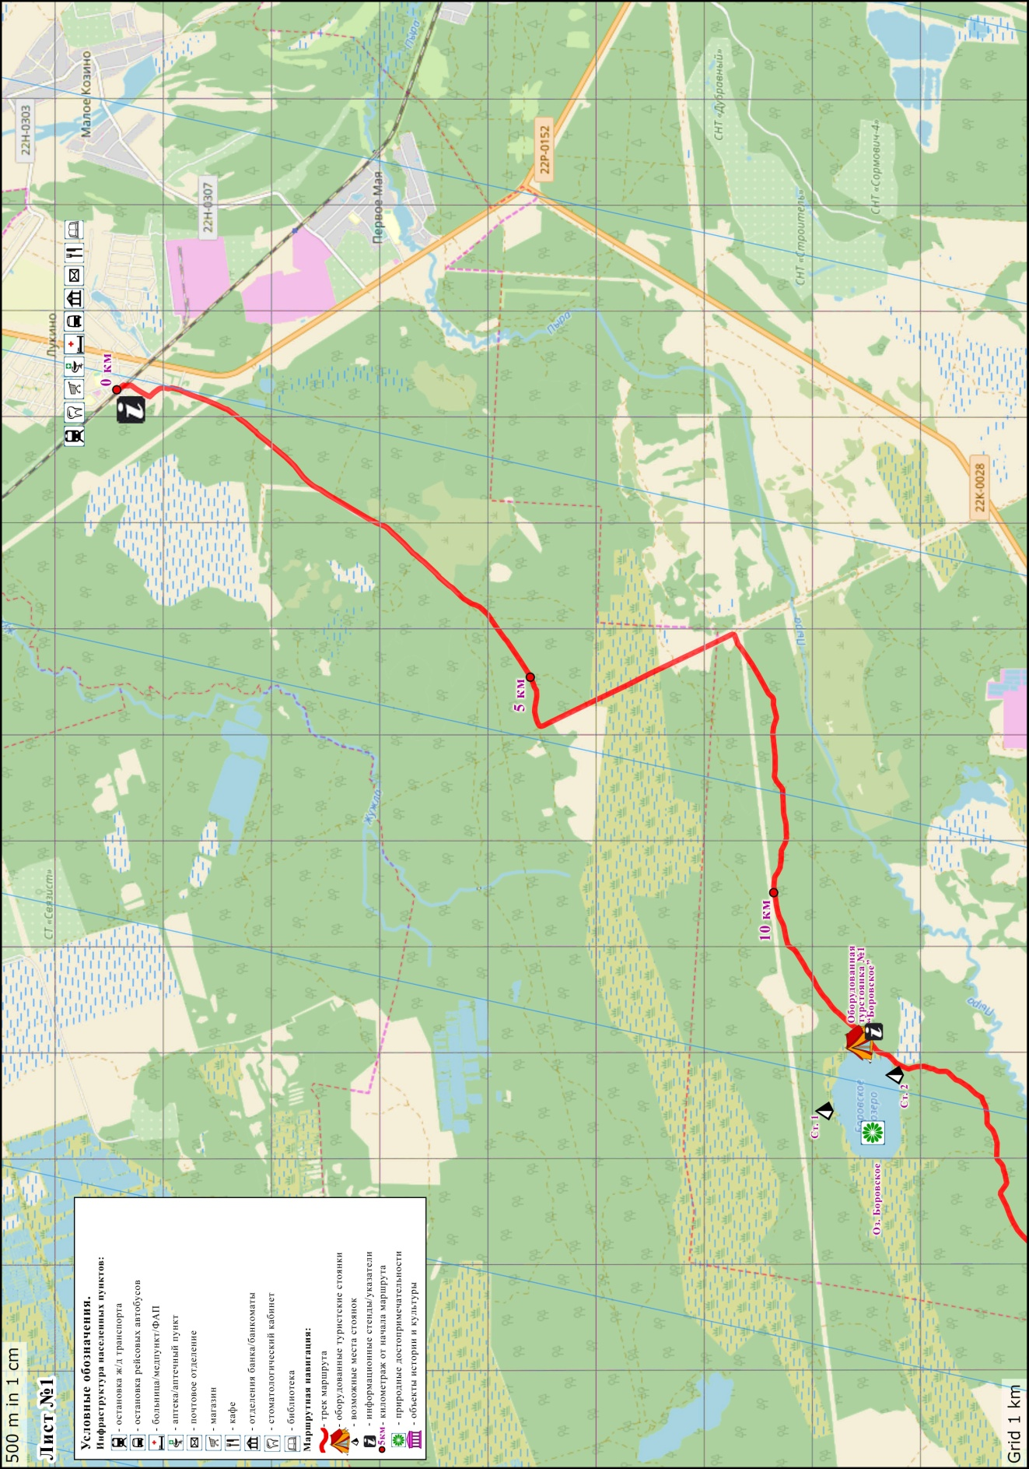
*Карты носят ознакомительный характер. В хорошем качестве можно скачать на сайте www.tourclub.ССov.ru.
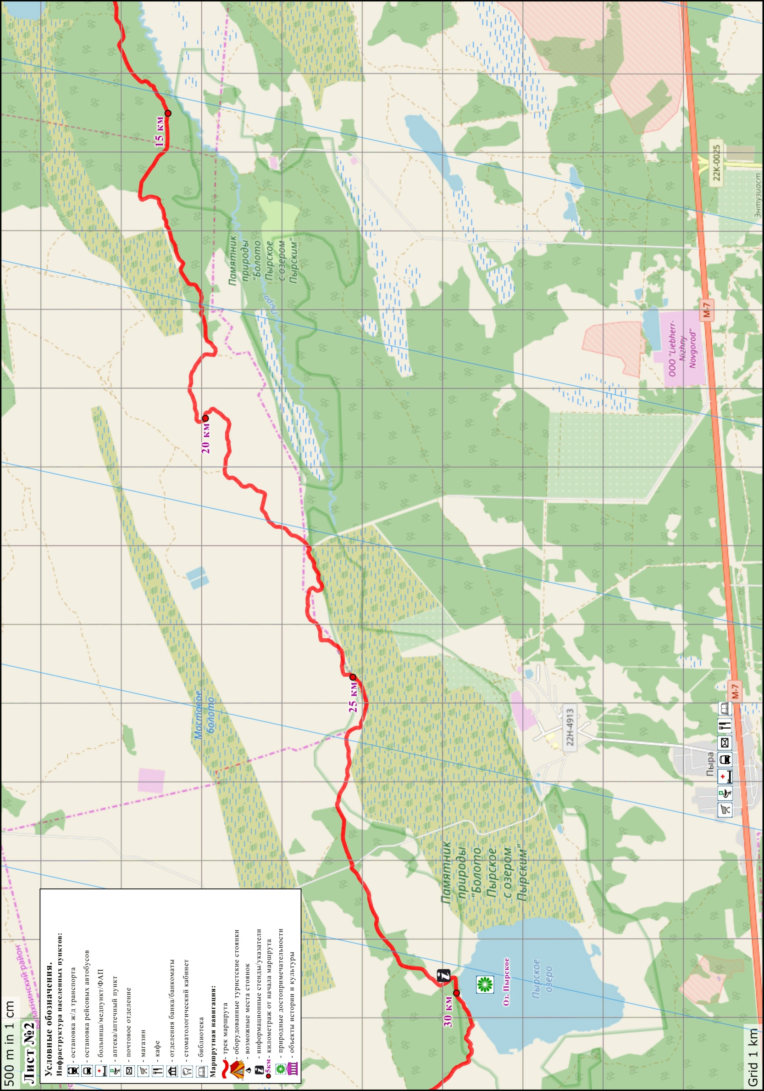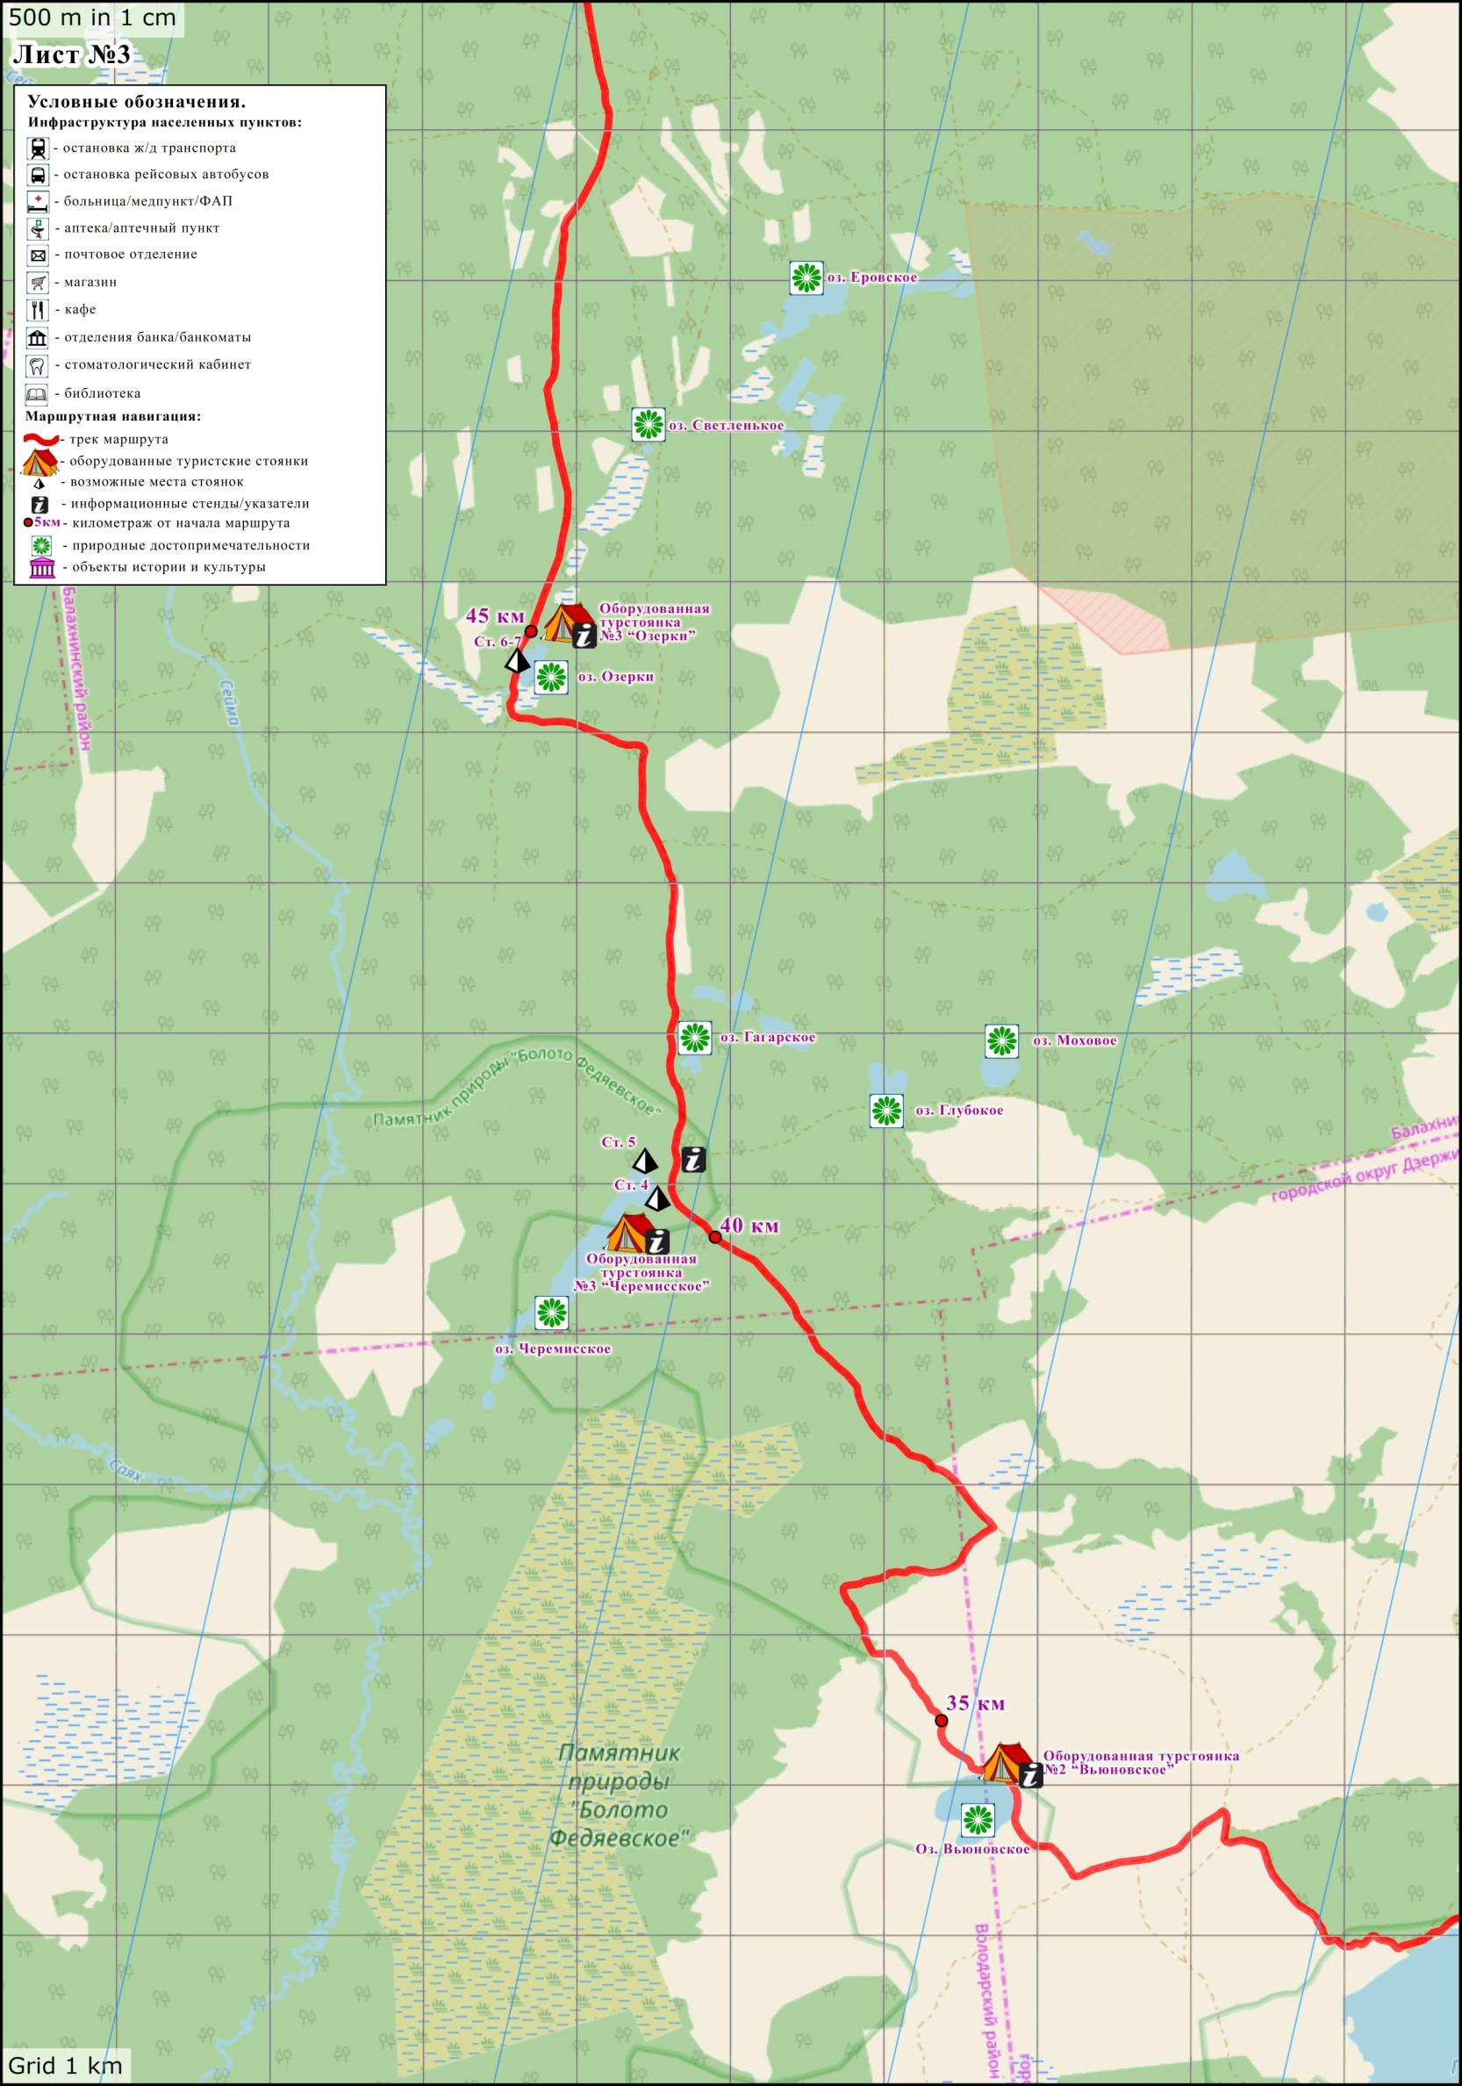
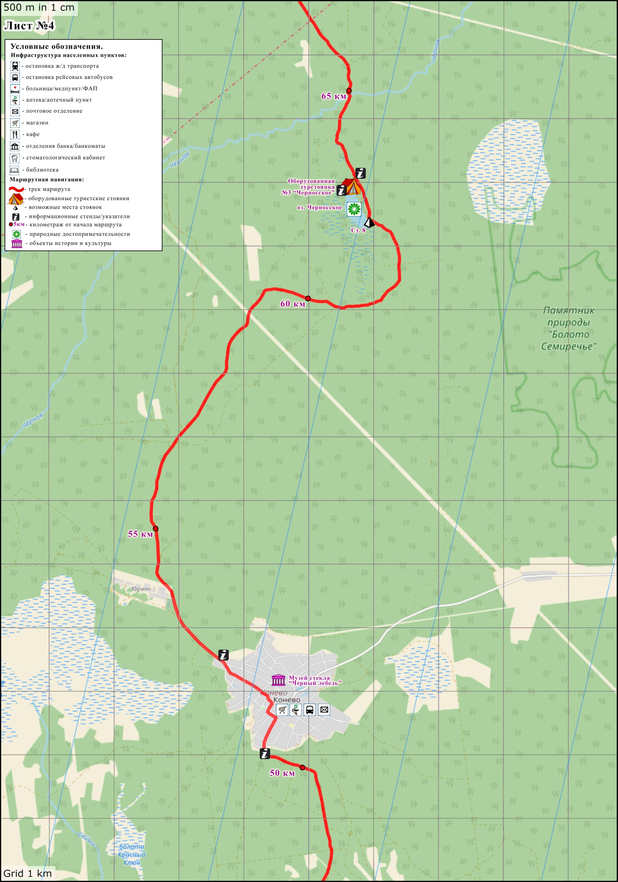
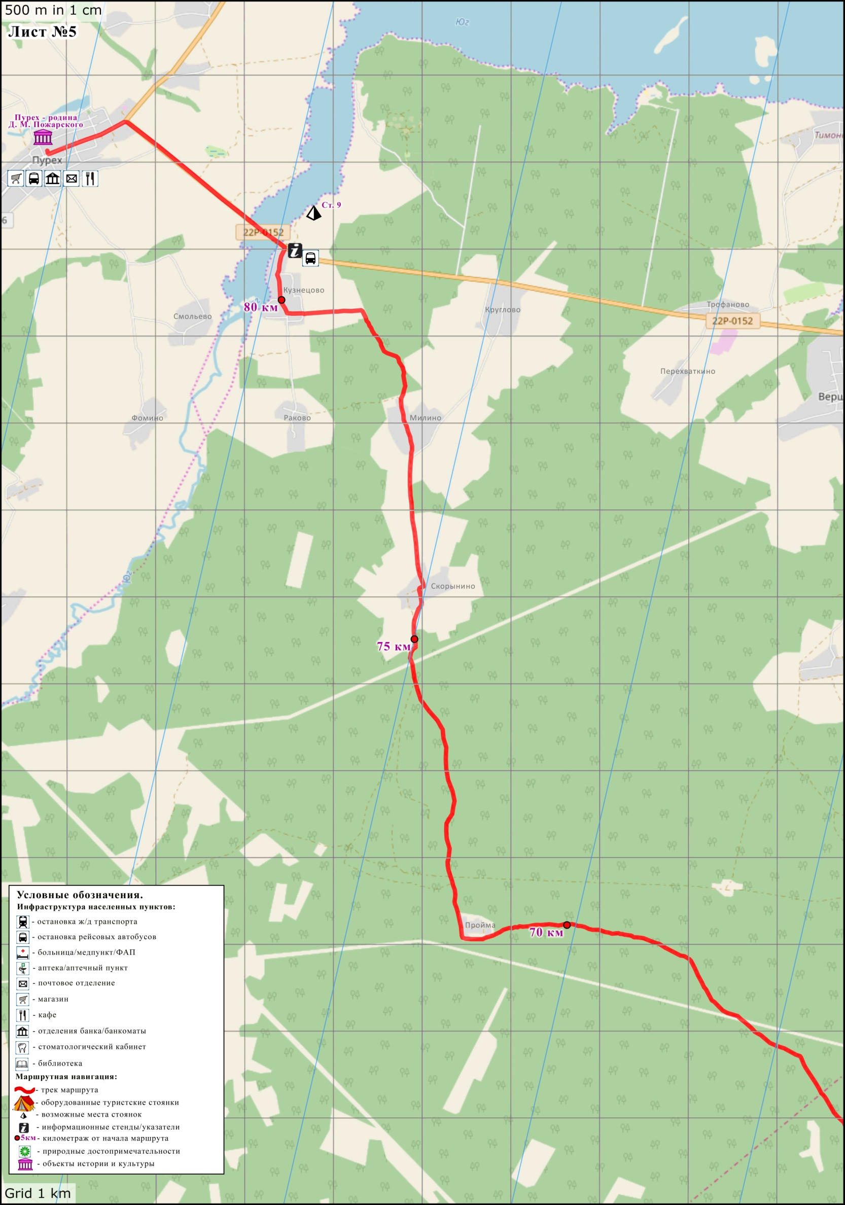

Приложение 3.

СПИСОК
рекомендуемого личного снаряжения
для участника пешеходного маршрута
№ | Наименование снаряжения | Кол-во
1 | Костюм спортивный теплый (для сна) | 1
2 | Костюм влаго-ветро-защитный | 1
3 | Куртка утепленная (для холодной погоды) | 1
4 | Костюм спортивный для бивуаков | 1
5 | Термобелье | 1 компл
6 | Треккинговая обувь (тур. ботинки, берцы) | 1-2 пары
7 | Сапоги резиновые (по желанию, в зависимости от сезона) | 1 пара
8 | Сланцы (для бивуаков) | 1 пара
9 | Носки шерстяные | 2 пары
10 | Носки х/б | 3-4 пары
11 | Нижнее белье | 3 компл.
12 | Футболка | 2-3
13 | Рубашка с длин. Рук. (водолазка) | 1-2
14 | Купальный костюм | 1
15 | Легкая одежда для бивуаков | 1-2 компл
15 | Головной убор от солнца | 1
17 | Шапочка утепленная | 1
18 | Платок носовой | 2
19 | Набор для мытья и умывания, предметы личной гигиены | 1 компл
20 | Мазь от гнуса | 1-2
21 | Солнцезащитный крем | 1
22 | Личная посуда (кружка, ложка, миска, нож) | 1 компл
23 | Фонарик (желательно налобный) + запасные батарейки | 1
24 | Дождевик | 1
25 | Сиденье пенополиэтиленовое («сидушка») | 1
26 | Медикаменты индивидуального пользования  (для хронических больных) | 1 компл.
27 | Индивидуальный ремнабор (игла, нитки, ножницы) | 1 компл.
28 | Расческа, зеркало, заколки для волос | 1 компл.
29 | Бумага туалетная | 1 рул.
30 | Музыкальные инструменты, радио, фото, видео | По желанию
31 | Рюкзак | 1
32 | Гермоупаковка облегченная для пеших походов/пакеты полиэтиленовые | компл.
33 | Спальный мешок | 1
34 | Коврик туристический | 1
35 | Палки треккинговые | 1-2

